研究生论文网上评阅系统
------研究生使用手册
访问地址： http://www.dissertation.zjut.edu.cn:8080/
- 系统登录
如图1所示，选择用户类型为“研究生”，输入用户名和密码后登陆系统。评阅系统的用户名和密码与学校“研究生教育管理系统”的账户信息相同。
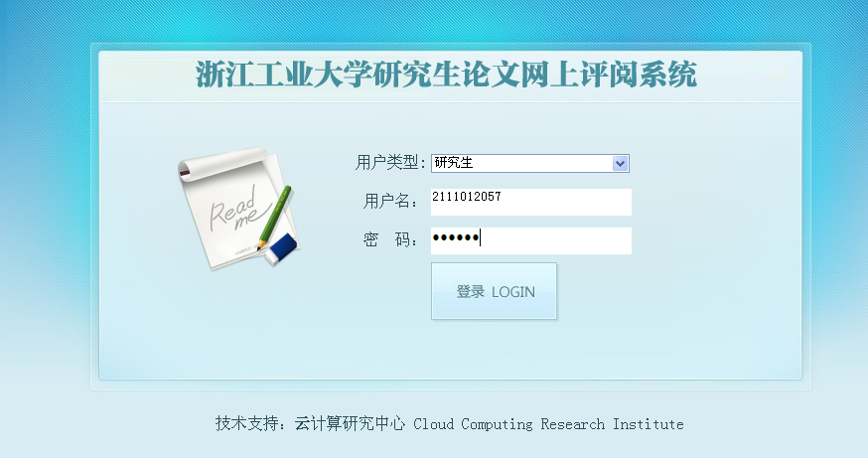
图1
- 进入研究生界面
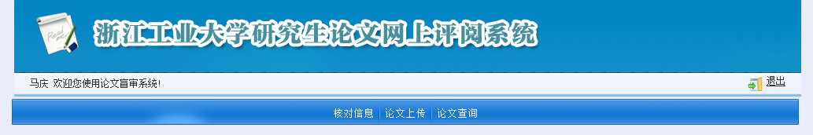
图2
研究生登陆系统后，可以使用三个功能：核对信息，论文上传，论文查询。如图2所示。
- 核对信息
点击“核对信息”按钮，进入核对信息环节，如图3所示。每位研究生核对自己的信息，特别是导师和培养类别两栏，如果已经有内容，则仔细核对，如果为空，则认真填写内容，然后提交。特别注意：要正确填写导师姓名和正确选择培养类别，如果出错，将影响论文的评阅。
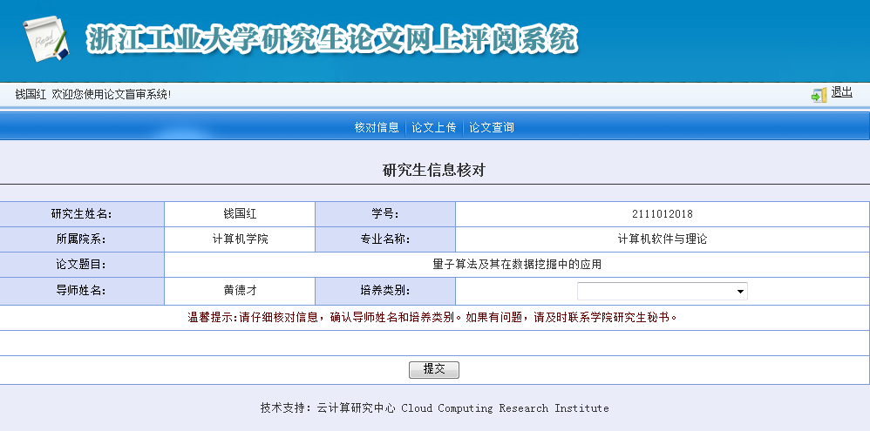
图3
- 论文上传
点击“论文上传”按钮，如果出现图4
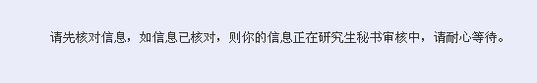
图4
界面，则表明学院研究生秘书对你的个人信息还没有审核完成，你暂时还不允许能上传论文；反之，则出现论文上传界面（如图5），可以上传论文。论文上传格式为PDF。
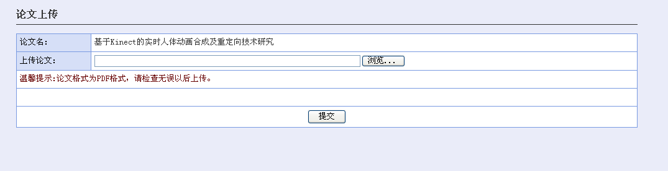
图5
论文提交以后，将等待导师审核。注意：尽快通知导师你的论文已提交，请导师及时审核。
- 论文查询
点击“论文查询”按钮，可以查询上传论文的具体情况，如图6，如果上传论文的当前状态为退回，表明导师将你提交的论文退回来了，论文中肯定有问题，需要修改。改完论文，重新上传论文，再次等待导师审核。
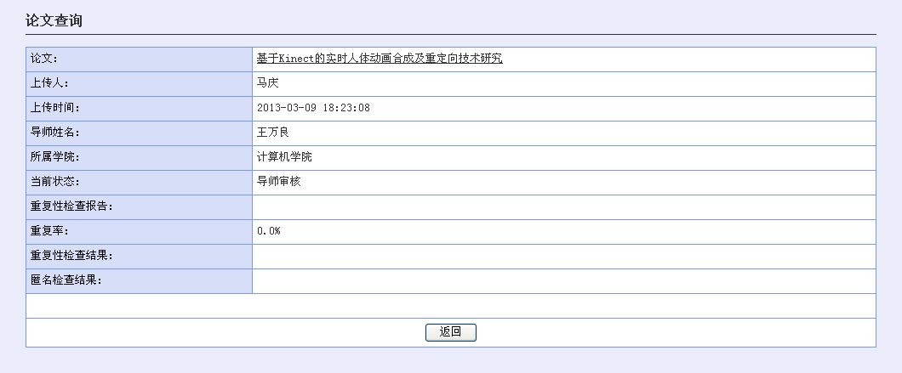
图6
论文查询将显示论文的当前状态。论文提交的流程为：研究生上传论文---导师审核----学院研究生秘书审核（重复性检查和辅助性检查）----研究生院管理人员审核-----校外专家评阅。 论文经专家评审后，会及时显示评审结果。

